询价公告

致潜在供应商:
我司受福建省永泰县城关中学委托,对永泰县城关中学综合楼、办公室办公家具采购项目面向社会进行公开询价，具体采购清单详见附件 1，请所有有意向且有能力的合格供应商,携带公司营业执照及密封的报价函至我司办理递交手续。报价递交截止时间为2023 年 12 月29日17:30整。
联系电话:0591-24816888
联系地址:福建省福州市永泰县城峰镇塔山路55-1福建诺鑫招标有限公司永泰分公司
2023年12月20日
附件1
综合楼、办公室办公家具采购清单

序号 | 位置 | 产品名称 | 产品图片 | 规格(W*D*H)mm | 数量 | 单位 | 单价 | 总价 | 材质说明 | 备注
1 | 支部会议室 | 会议桌 | 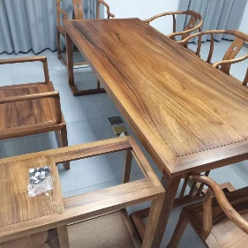 | 218*85*75 | 1 | 张 |  |  | 胡桃木
2 | 支部会议室 | 圈椅 | 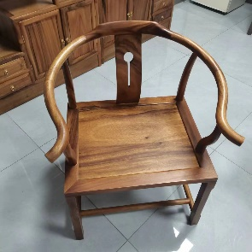 | 66*85*55 | 5 | 张 |  |  | 胡桃木
3 | 支部会议室 | 主椅 | 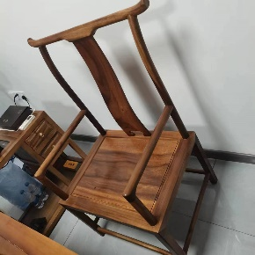 | 60*53*110 | 1 | 张 |  |  | 胡桃木
4 | 支部会议室 | 博古架 | 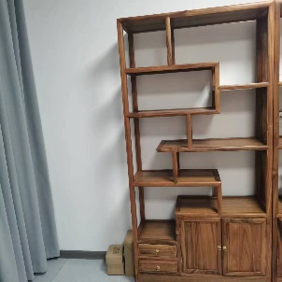 | 98*198*35 | 1 | 对 |  |  | 胡桃木
5 | 支部会议室 | 小方凳 | 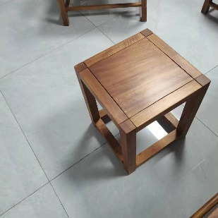 | 36*36*45 | 4 | 张 |  |  | 胡桃木
6 | 支部会议室 | 茶水架和烧水壶 | 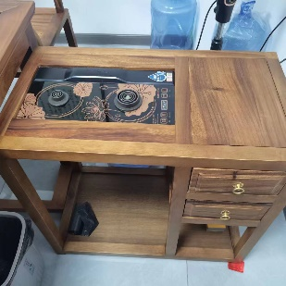 | 38*68*65 | 1 | 架 |  |  | 胡桃木
7 | 校长办公室 | 茶水柜和烧水壶 | 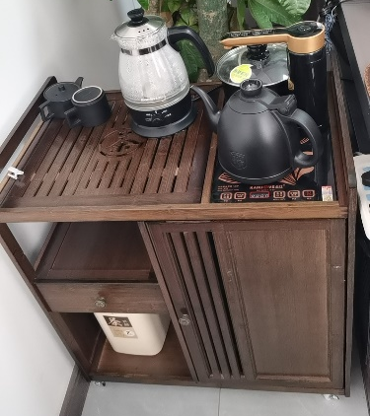 | 65*40*70 | 1 | 台 |  |  | 胡桃木
8 | 学校资料室 | 书柜 | 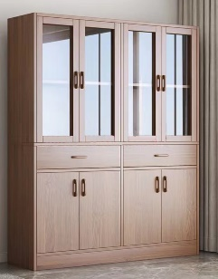 | 200*160*55 | 1 | 架 |  |  | 实木
9 | 办公楼一层会议室 | 条桌（贴木皮) | 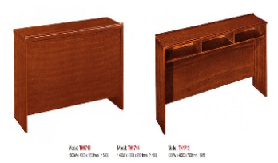 | 1200*600*450 | 10 | 张 |  |  | 面材：刨切实木皮，厚度0.8mm木皮，木皮木纹清晰、颜色均匀，含水率≤11%。
10 | 综合楼五层会议室里间 | 18人会议桌 | 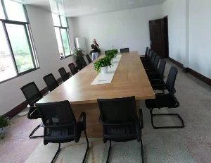 | 4000*1600 | 1 | 套 |  |  | 实木会议桌
11 | 综合楼五楼会议室外间 | 16人会议桌 | 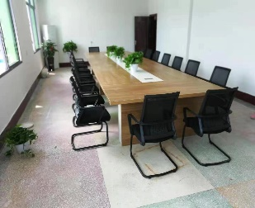 | 3800*1400 | 1 | 套 |  |  | 实木会议桌
12 | 综合楼五层会议室椅子 | 牛角椅子 | 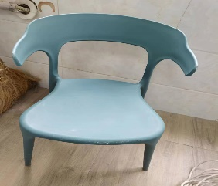 | 440*470*750 | 50 |  |  |  | 塑料
 |  |  |  |  |  |  | 合计：

